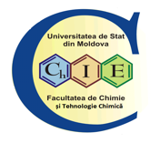



DEPARTAMENT CHIMIE INDUSTRIALĂ ȘI ECOLOGICĂ

CONFERINŢA ŞTIINŢIFICĂ STUDENȚEASCĂ

NAȚIONALĂ CU PARTICIPARE INTERNAȚIONALĂ

“Chimia ecologică şi a mediului”,
Dedicată Zilei Internaționale a Studenților

19 noiembrie, 2024, ora 8.00
SALA Senatului (201 blocul central)

Domeniile de cercetare:
- Chimia ecologică a apelor naturale;
- Chimia ecologcică a atmosferei;
- Tehnologii de tratare a apelor naturale, reziduale şi a deşeurilor solide;
- Legislaţia ambientală a Republicii Moldova;
- Starea mediului ambiant şi sănătatea populaţiei;
- Informarea şi educaţia ecologică;
- Tendințe noi în elaborarea unor medicamente cu indici farmacologici înalţi şi toxicitate scăzută;
- Aspecte ambientale ale tehnologiilor moderne;
- Sinteza şi analiza fizico-chimică a compuşilor biologic activi şi a materialelor noi.

Organizatorii conferinţei:
- Facultatea de Chimie şi Tehnologie Chimică, USM
- Departamentul Chimie Industrială şi Ecologică ””Academician Gheorghe Duca”.
- Societatea Chimiștilor al RM

La conferinţă sunt invitaţi să participe studenţi, masteranzi, doctoranzi, cercetători, care realizează cercetări în domeniul chimiei ecologice, protecţiei mediului și tehnologiilor chimice moderne.
Comitetul ştiinţific:

Gheorghe DUCA, academician, dr. hab., profesor universitar, Șef de laborator ”Chimie fizică și cuantică” al Institutului de Chimie, USM – Președinte de onoare
- Viorica GLADCHI, dr., prof. univ., decanul Facultăţii de Chimie şi Tehnologie Chimică, USM, Președinte
- Elena BUNDUCHI, dr., conf. univ., şef Departament Chimie Industrială şi Ecologică “Academician Gheorghe Duca”, USM
- Aculina ARÎCU, dr.hab., Directorul Institutului de Chimie, USM
- Tudor LUPAȘCU, academician, dr. hab., profesor, Șef de laborator ”Chimie ecologică”, Institutul de Chimie, USM

Comitetul de organizare:
- BLONSCHI Vladislav, dr., lector univ., Departament Chimie Industrială şi Ecologică “Academician Gheorghe Duca”, președinte
- LIS Angela, dr., lector univ., Departament Chimie Industrială şi Ecologică “Academician Gheorghe Duca”, vice-președinte
- Cocervei Victoria, studenta anului 3, specialitatea Tehnologia produselor cosmetice și medicinale
- Cunicica Alexandrina, studenta anului 3, specialitatea Tehnologia produselor cosmetice și medicinale

Rezumatele comunicărilor vor fi editate.
Cerinţele cu privire la rezumatele comunicărilor:

Tezele vor fi prezentate nu mai târziu de 14 noiembrie, 2024 pe adresa vlad.blonschi@usm.md

Cerinţele faţă de rezumate: volumul constituie două pagini formatul A4 culese la calculator, Times New Roman, fontul – 12, intervalul dintre rânduri – 1,0. Distanţa de la margină – din partea de sus, de jos şi din stânga - 2 cm, din partea dreapta – 1,5 cm.
Denumirea lucrării - la mijloc, CU MAJUSCULE, BOLD.
Mai jos – Numele şi Prenumele autorului, e-mail-ul şi denumirea instituţiei de învăţământ, italic, bold, numele conducătorului țtiințific.

Responsabilitatea asupra conţinutului rezumatelor revine în exclusivitate autorilor şi conducătorilor ştiinţifici.

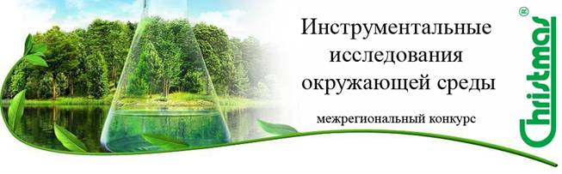
Notă. Conferința este organizată în cadrul subprogramului instituțional 010603 Cercetări Avansate în Chimia Computațională și Ecologică, Identificarea Procedeelor Tehnologice de Tratare, Formare a Calității și Cantității Apelor

